НОВАЯ ОПТИМИЗАЦИЯ

При постоянном развитии малых фирм, производящих оконную и дверную столярку, возникает необходимость постепенного уменьшения отходов. Приходит момент, когда нужно ответить на вопрос, стоит ли применять методы оптимизации раскладок главных профилей? Стоит отдавать себе отчет в том, что оптимизация резки профилей – это не только прибыль в виде уменьшения отходов, но и большие организационные и временные расходы. Если, однако, пришло время использовать методы оптимизации раскладки главных профилей - программа WH OKNA дает такую возможность. Оптимизация раскладки состоит в таком раскладе вырезанных элементов из различных единиц (позиций) заказа или даже из разных заказов, чтобы отходы отдельных брусков профилей были минимальными, или чтобы образовавшиеся отходы могли быть использованы в будущем.

Выбрав в главном меню Новая оптимизация, мы перейдем к т.наз модулю оптимизации. Откроется диалоговое окно заявок на оптимизацию (Рис. 1):

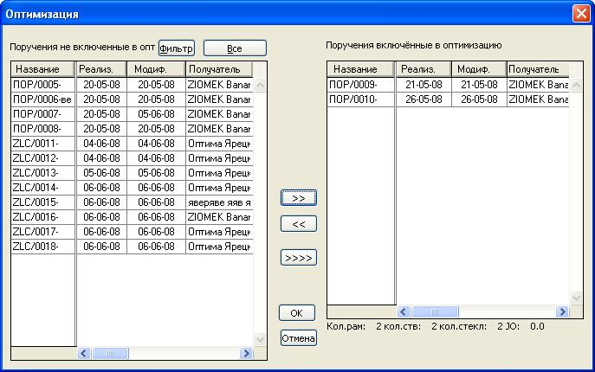
Рис. 1. Выбор заявок на оптимизацию

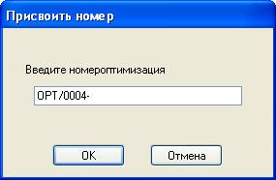
Рис. 2 Сохранение оптимизации

Принципы выбора заявок на оптимизацию идентичны как в случае выбора частичных заказов для сборного заказа (описанного в разделе 5 – Сборные заказы). В этом окне имеется возможность открыть существующий файл документов в закладке фильтр, описанный ранее в разделе 4, и в закладке Все, которая показывает все доступные документы, независимо от включенного фильтра.
В данном случае мы выбрали две заявки, которые будем оптимизировать. Подтверждаем выбор кнопкой OK. Затем программа подсказывает имя, с которым мы можем сохранить текущую оптимизацию. Так как в предыдущих случаях, предлагаемое имя можно модифицировать. Присвоение имени мы также подтверждаем клавишей OK. В этом моменте появится окно Свойства оптимизации. В нем мы можем указать срок производства и вписать описание (Рис. 3). Затем на экране мы увидим окно модуля оптимизации (Рис. 2)

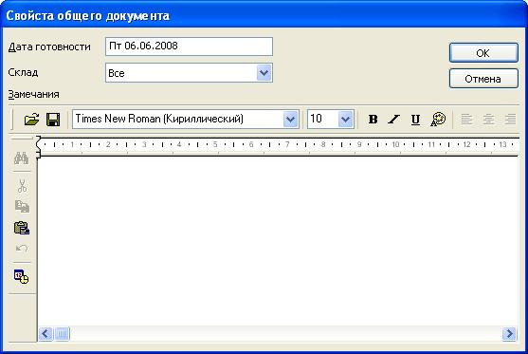
Рис. 3. Параметры оптимизации

Окно оптимизации поделено на 5 условных частей: результаты оптимизации, использованные отходы, образованные отходы, кнопки и пункты, управляющие процессом оптимизации и кнопки правки оптимизации.

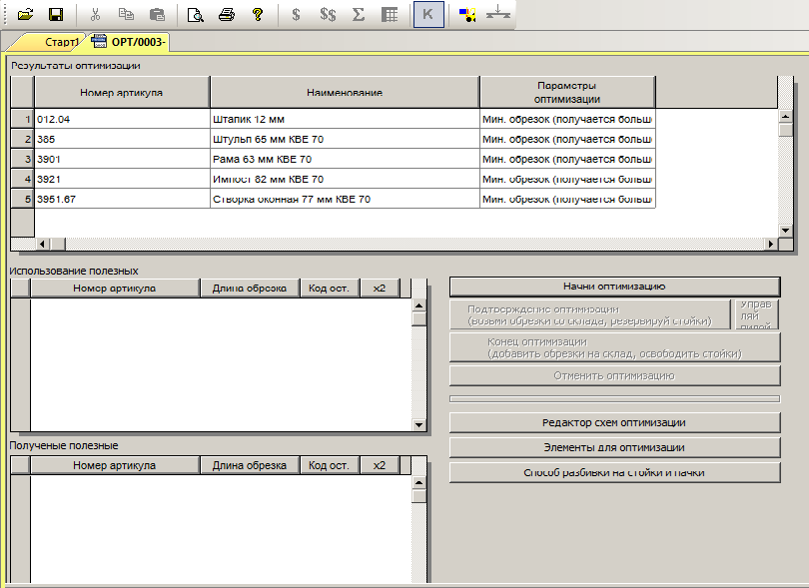
Рис. 4. Окно оптимизации

Оптимизацию раскладки мы начинаем с проверки основных параметров в пункте . После нажатия этой клавиши покажется окно Установки оптимизации. Мы можем определить там 4 различные схемы оптимизации:
- Минимальное число брусков (больше % отходов) – за счет большего % отходов минимизируем число расходуемых брусьев. Это очень полезная возможность в ситуации, когда мы не заинтересованы собиранием полезных отходов, или если мы хотим оптимизировать заказ, в котором используем цветной профиль и действительно хотим знать, сколько брусков материала нам необходимо для конкретного заказа.
- Минимальные отходы (образуется больше полезных отходов) - минимизируя % отходов в общем, мы получаем больше полезных отходов. Склад полезных отходов у нас увеличивается, но полезные отходы используются более оптимально.
- Минимальные отходы + использовать больше из склада отходов – в этой стратегии больший акцент положен на использование отходов со склада.
- Резка из отходов (наибольший % отходов) – очень полезный параметр, если на складе у нас собралось множество полезных отходов. Время от времени стоит выбрать эту стратегию для очищения склада отходов.

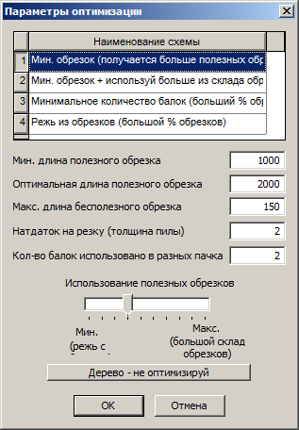
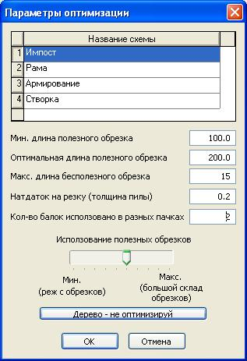
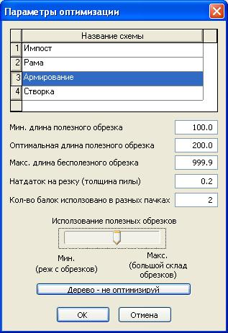
Рис. 5. Примерные установки конфигурации для рамы, створки и средника

Каждую из этих схем можно установить иначе, выбирая их для соответствующих профилей в части окна оптимизации Результаты оптимизации. В поле Установки оптимизации выбираем соответствующую схему. (Рис. 5)

Информация, касающаяся собственных схем и немного практики помогут достичь удовлетворяющих результатов.

Следующим шагом, который мы можем выполнить, является выбор параметра (Рис. 6):

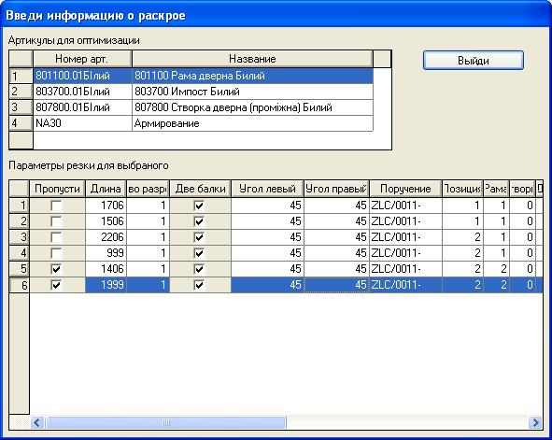
Рис. 6. Правка оптимизованных элементов

Остался еще один параметр для определения, т.е. 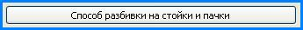 (Рис. 7):
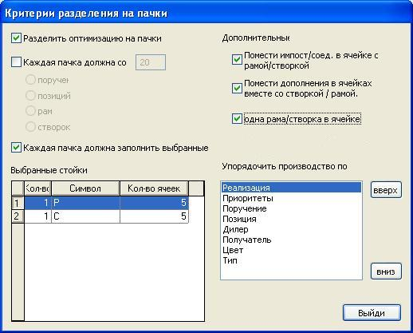
Рис. 7. Способ раскладки на стояки, рамы и сортировка продуктов

Окно состоит из 4 условных частей. В части Сортировать производство по критериям мы определяем, по каким критериям программа должна оптимизировать выбранные нами заказы. Выше определяем, где программа должна располагать импосты, дополнительные элементы и должны ли рама и створка быть расположены в одной перегородке. Мы можем также поделить оптимизацию на меньшие производственные рамы. Этот параметр мы можем использовать тогда, когда число стояков меньше, чем необходимо. Мы можем выбрать из двух способов деления оптимизации. В первом пункте Каждая коробка должна содержать мы можем определить количество заявок, единиц, рам или створок в раме. В этой ситуации каждая коробка будет вмещать максимально 15 единиц (позиций). Если случится, что для оптимизации мы выберем несколько заявок с большим числом единиц, программа поделит эту оптимизацию на несколько рам, которые будут содержать по 15 позиций. Выбирая второй способ деления оптимизации на рамы, мы определяем количество стояков, которые программа должна заполнить. В этом случае мы устанавливаем, что одна коробка может заполнить три стояка с 15 перегородками на рамы и четыре стояка по 15 перегородок на створки. Так же, как в предыдущем способе оптимизации, она может быть поделена на несколько рам, к зависимости от количества доступных стояков.

Если мы установим данные параметры, можем нажать кнопку Начать оптимизацию. Тогда в окне оптимизации, в отдельных частях появятся результаты (Рис. 8):

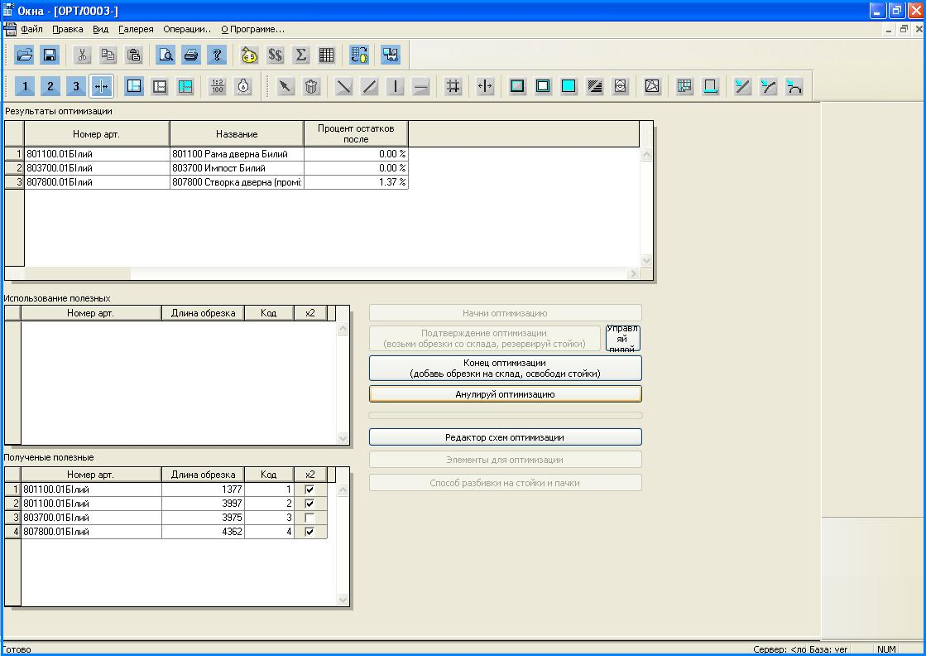
Рис. 8. Результаты оптимизации

В части результатов оптимизации мы увидим очередные номера артикулов элементов, использованных при конструкции окна и процент отходов перед и после оптимизации. Итак, напр., если бы мы не применили оптимизации, то по отношению к артикулу SK-001.001 мы не получили бы 3,70 % экономии материала.
В части окна оптимизации Использованные отходы видно, какие отходы можно загрузить со Склада отходов, и в части Образованные отходы видны новые полученные отходы.
Затем нажимаем кнопку Конец оптимизации (добавить отходы к складу, освободить стояки)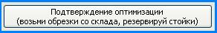, которая добавит элементы к Складу отходов.
Если результат оптимизации удовлетворительный, нажимаем кнопку Подтверждение оптимизации (взять отходы со склада, занять стояки) 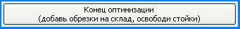 (будут „взяты”, показанные около кнопки элементы со склада отходов и учтены в листе раскладки).
В противном случае (когда результаты оптимизации не удовлетворительные) мы можем нажать кнопку Отменить оптимизацию 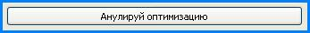, выбрать другую стратегию оптимизации и начать оптимизацию снова.

По окончании оптимизации следует провести производственную распечатку. Выбираем кнопку на Панели горизонтальных инструментов. Покажется окошко распечатки, так же, как в случае печати предложения или технологических отчетов.

Несколько раз при описании оптимизации появлялась надпись Склад полезных отходов. Склад полезных отходов (Рис. 9) является неотъемлемой частью процесса оптимизации. Полезные элементы (которые можно использовать в будущем), образованные в процессе оптимизации, хранятся именно на складе полезных отходов. Каждый элемент в складе описан при помощи номера артикула, номера отхода (используемого потом при идентификации), длины и даты образования. Программа во время оптимизации проверяет, имеется ли элемент, который можно использовать в текущей оптимизации. Найдя соответствующий элемент, она включит его в оптимизацию (в раскрой), поэтому складу отходов в программе должен соответствовать действительный склад отходов в производственном цеху с описанными (напр., при помощи номера) полезными отходами, чтобы в случае, когда программа использует элемент из отходов, его можно было идентифицировать в действительности.

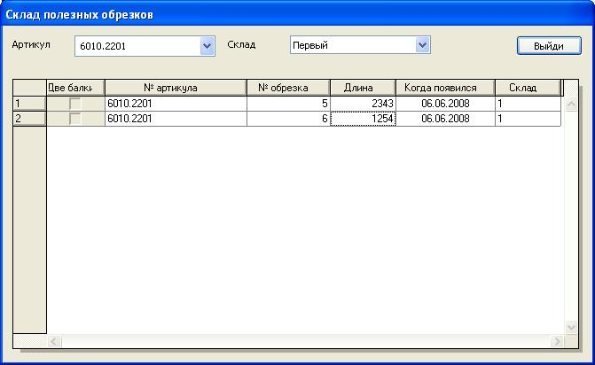
Рис. 9. Склады полезных отходов

К Складу полезных отходов в каждом моменте можно дописать элементы из отходов, нажимая клавишу Insert на клавиатуре. Конечно же, после предварительного нажатия на последней единице в складе и выбора номера артикула в поле показавшегося списка.

